МИНИСТЕРСТВО НАУКИ И ВЫСШЕГО ОБРАЗОВАНИЯ РОССИЙСКОЙ ФЕДЕРАЦИИ

Федеральное государственное автономное образовательное   
учреждение высшего образования

**«Южно-Уральский государственный университет**

**(национальный исследовательский университет)»**

**Высшая школа электроники и компьютерных наук**

**Кафедра «Электронные вычислительные машины»**

**Синтез комбинационных схем**

Отчет по лабораторной работе №1

Вариант №24

|  |  |
| --- | --- |
|  | Автор работы:  студент группы КЭ-303  __________/  «____» _____________ 2021 г.  Проверил  __________/ И.Л. Кафтанников  «____» _____________ 2021 г. |

Челябинск 2021

**Оглавление**

Исходные данные 3

1. Логическая функция в СДНФ 4

2. Минимизация схемы 5

3. Приведение к базису И-НЕ 6

4. Реализация схемы 7

5. Расчет основных интегральных параметров 8

6. Временная диаграмма 9

# **Исходные данные**

Дана последовательность Y = 0, 1, 2, 4, 7, 8, C. Необходимо:

1. Спроектировать комбинационную схему данной логической функции, записав её в СДНФ.
2. Минимизировать комбинационную схему
3. Преобразовать схему в базис И-НЕ
4. Реализовать логическую функцию на элементах серии КР1533
5. Рассчитать основные интегральные параметры
6. Построить временную диаграмму

# **Логическая функция в СДНФ**

Дана последовательность Y = *0, 1, 2, 4, 7, 8, C*, тогда логическая функция в СДНФ имеет вид:

$$Y={\overline{x}}_{1}{\overline{x}}_{2}{\overline{x}}_{3}{\overline{x}}_{4}U{\overline{x}}_{1}{\overline{x}}_{2}{\overline{x}}_{3}x_{4}U{\overline{x}}_{1}x_{2}{\overline{x}}_{3}{\overline{x}}_{4}U{\overline{x}}_{1}x_{2}x_{3}x_{4}{Ux}_{1}{\overline{x}}_{2}{\overline{x}}_{3}{\overline{x}}_{4}{Ux}_{1}x_{2}{\overline{x}}_{3}{\overline{x}}_{4}$$

Построим комбинационную схему данной логической функции (Рис. 1)

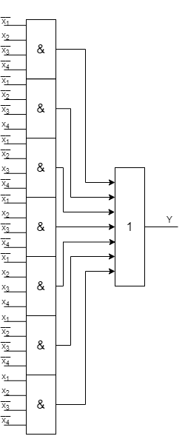

Рис. 1. Прямая реализация функции в базисе И, ИЛИ, НЕ

# **Минимизация схемы**

Минимизируем комбинационную схему с помощью карты Карно

|  |  |  |  |  |
| --- | --- | --- | --- | --- |
| $x_{3}x_{4}$ $$x_{1}x_{2}$$ | 00 | 01 | 11 | 10 |
| 00 | 1 | 1 | 0 | 1 |
| 01 | 1 | 0 | 1 | 0 |
| 11 | 1 | 0 | 0 | 0 |
| 10 | 1 | 0 | 0 | 0 |

Запишем функцию в СДНФ и её реализацию в базисе И, ИЛИ, НЕ (Рис.2)

$$Y={\overline{x}}_{3}{\overline{x}}_{4}U{\overline{x}}_{1}{\overline{x}}_{2}{\overline{x}}_{3}U{\overline{x}}_{1}{\overline{x}}_{2}{\overline{x}}_{4}U{\overline{x}}_{1}x_{2}x_{3}x_{4}$$

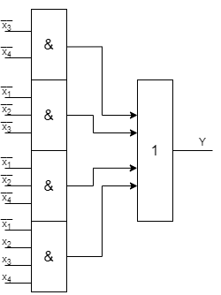

Рис. 2. Комбинационная минимизированная схема в базисе И, ИЛИ, НЕ

# **Приведение к базису И-НЕ**

Поскольку необходимо реализовать СДНФ на элементах серии КР1533, а именно элементах И-НЕ, то полученную функцию переведем в базис И-НЕ с помощью теоремы де Моргана:

$$Y=\overline{\overline{{\overline{x}}_{3}{\overline{x}}_{4}}⋀\overline{{\overline{x}}_{1}{\overline{x}}_{2}{\overline{x}}_{3}}⋀\overline{{\overline{x}}_{1}{\overline{x}}_{2}{\overline{x}}_{4}}⋀\overline{{\overline{x}}_{1}x_{2}x_{3}x_{4}}}$$

Функцию, представленную в базисе И-НЕ представим в виде схемы (Рис. 3).

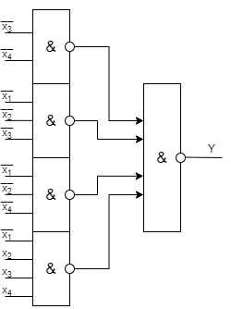

Рис. 3. Комбинационная схема в базисе И-НЕ

# **Реализация схемы**

Построим схему на основе элементов серии КР1533 (Рис. 4)

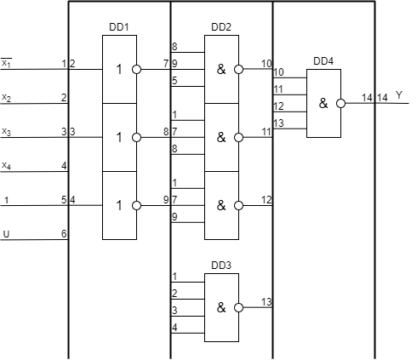

Рис. 4. Комбинационная схема на основе КР1533

1. DD 1 – КР1533ЛН1
2. DD 2 – КР1533ЛА4
3. DD 3, DD 4 – KP1533ЛА1

# **Расчет основных интегральных параметров**

1. Время задержки Тзр, нс:
   1. КР1533ЛН1

;

;

* 1. КР1533ЛА4

;

;

* 1. КР1533ЛА1

;

;

* 1. Общая задержка:

${Тзр}^{01} ={{Тзр}_{1}}^{01}+max\left({{Тзр}_{2}}^{01},{{Тзр}_{3}}^{01}\right)+{{Тзр}_{4}}^{01}=11 нс+max\left(11 нс,11 нс\right)+11 нс=33 нс$;

${Тзр}^{10} ={{Тзр}_{1}}^{10}+max\left({{Тзр}_{2}}^{10},{{Тзр}_{3}}^{10}\right)+{{Тзр}_{4}}^{10}=8 нс+max\left(10 нс,10 нс\right)+10 нс=28 нс$;

$Тзр =max\left({Тзр}^{01},{Тзр}^{10}\right)=max\left(33 нс,28 нс\right)=33 нс$.

1. Мощность N, мВт.
   1. Напряжение питания для каждого элемента: 5 В
   2. КР1533ЛН1:

Выходной ток потребления высокого уровня: 1.1 мА

Выходной ток потребления низкого уровня: 4.2 мА

Средняя потребляемая мощность

* 1. КР1533ЛА4:

Выходной ток потребления высокого уровня: 0.6 мА

Выходной ток потребления низкого уровня: 2.2 мА

Средняя потребляемая мощность

* 1. КР1533ЛА1:

Выходной ток потребления высокого уровня: 0.4 мА

Выходной ток потребления низкого уровня: 1.5 мА

Средняя потребляемая мощность

* 1. Общая потребляемая мощность $N=13.25 мВт+7 мВт+4.75 мВт+4.75 мВт=29.75 мВт$

1. Аппаратные затраты $М=4 ЭК$.

# **Временная диаграмма**

Построим диаграмму реализованной функции (Рис. 5).

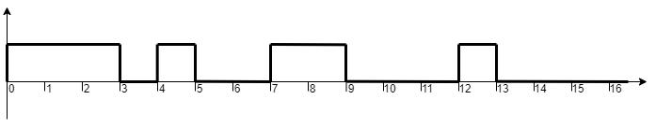

Рис.5. Временная диаграмма